**"به نام یزدان پاک"**

**پیش گزارش آزمایش ششم**

**اعضای گروه:**

**کیانا آقاکثیری 9831006**

**محمد چوپان 9831125**

**سارا تاجرنیا 9831016**

**نویسنده پیش گزارش : محمد چوپان**

**تاریخ تحویل پیش گزارش :42/1/1400**

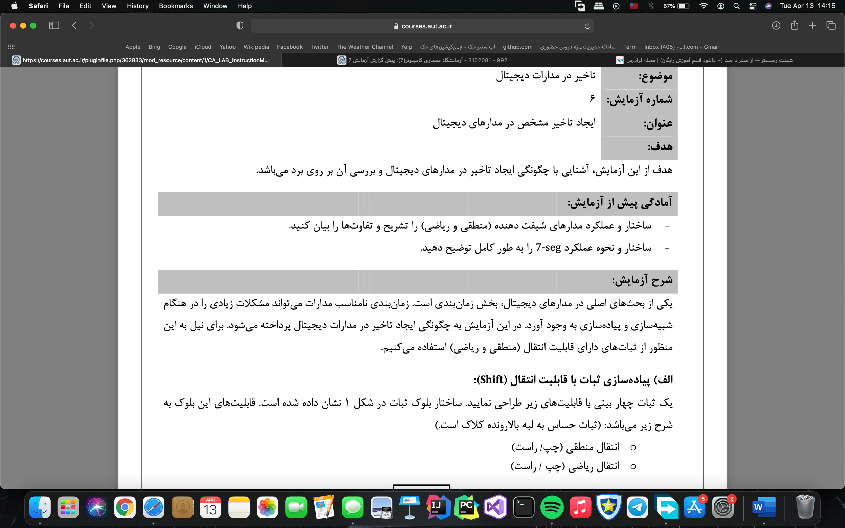شکل ۱: ساختار پیش گزارش

شیفت رجیستر

شیفت رجیستر (Shift Register) یا ثبات انتقال‌دهنده یکی از انواع مدارات منطقی ترتیبی است که در ذخیره‌سازی و انتقال داده‌های باینری کاربرد دارد. این ادوات ترتیبی داده‌های موجود در ورودی خود را بارگذاری (Load) می‌کنند و سپس آن‌ها را در هر پالس ساعت به خروجی منتقل (Shift) می‌کنند؛ از این‌ رو به آن‌ها شیفت رجیستر می‌گویند.

یک شیفت رجیستر از چندین لچ (Latch) داده نوع T تک بیتی (یک عدد به ازای هر بیت داده) تشکیل می‌شود. این لچ‌ها هم به ازای منطق یک و هم منطق صفر وجود دارند و با آرایش زنجیری سری به یکدیگر متصل شده‌اند تا خروجی یک لچ داده به ورودی برای لچ دیگر تبدیل شود و این توالی همچنان ادامه یابد.

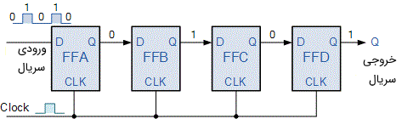بیت‌های داده ممکن است به صورت سریال به یک شیفت رجیستر وارد و یا از آن خارج شوند. سریال به این معنی است که بیت‌های داده یکی پس از دیگری از سمت چپ یا از سمت راست وارد یا خارج می‌شوند. این امکان نیز وجود دارد که همگی با هم در یک لحظه و با پیکربندی موازی وارد یا خارج شوند. تعداد لچ‌های تکی داده برای ساخت یک شیفت رجیستر معمولا توسط تعداد بیت‌هایی تعیین می‌شود، که باید به وسیله متداول‌ترین ساختار با طول ۸ بیتی (یک بایت) از هشت لچ داده تکی ذخیره شوند. شیفت رجیسترها برای ذخیره‌سازی یا انتقال داده مورد استفاده قرار می‌گیرند.

شکل ۲ : شیفت رجیستر ۴ بیتی ورودی سریال-خروجی سریال

برای یک مثال عینی میتوان به شیفت رجیستر ۴ بیتی زیر اشاره کرد:

فرض می‌کنیم که تمام **[فلیپ فلاپ‌](https://blog.faradars.org/%D9%81%D9%84%DB%8C%D9%BE-%D9%81%D9%84%D8%A7%D9%BE-jk/)**های FFA تا FFD ریست شده‌اند و تمام خروجی‌های  QA تا  QD در سطح منطقی صفر هستند. به عبارت دیگر هیچ داده موازی خارج نمی‌شود. حال اگر یک داده ۱ منطقی به پین ورودی فلیپ فلاپ FFA متصل شود، در نتیجه QA متناظر به سطح HIGH یا یک منطقی می‌رود، در حالی که تمام خروجی‌های دیگر هنوز در سطح صفر منطقی باقی مانده‌اند. حال فرض کنید که پین ورودی داده فلیپ فلاپ FFA دوباره به سطح صفر منطقی بازگشته است (یک پالس ورودی 0-1-0 وارد شده است(.

پالس ساعت دوم، سطح خروجی فلیپ فلاپ FFA را به صفر و خروجی فلیپ فلاپ FFB، یعنی QB را به یک منطقی تغییر می‌دهد، زیرا ورودی این فلیپ فلاپ (یعنی D)، سطح یک منطقی را از خروجی فلیپ فلاپ FFA دریافت کرده است. بنابراین منطق یک در طول رجیستر یک بار به سمت راست منتقل شده است و در حال حاضر در QA قرار دارد.

زمانی که پالس ساعت سوم به مدار وارد شود، مقدار یک منطقی به خروجی فلیپ فلاپ FFC، یعنی  QC منتقل می‌شود و این روند تا زمان رسیدن پنجمین پالس ساعت ادامه می‌یابد. با رسیدن پالس ساعت پنجم، تمام خروجی‌های QA تا QD دوباره به سطح منطقی صفر باز می‌گردند.

تاثیر هر پالس ساعت، انتقال داده مربوط به هر مرحله به اندازه یک واحد به سمت راست است، تا جایی که داده 0001 به صورت کامل در رجیستر ذخیره شود. این مراحل در جدول زیر نشان داده شده است. مقدار این داده اکنون از طریق خروجی‌های QA تا QD قابل خوانده شدن است.

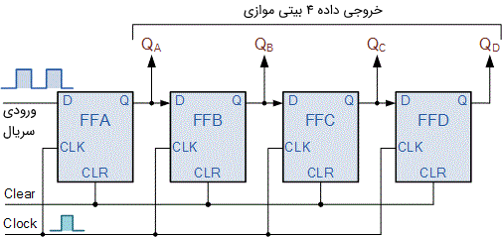بنابراین داده از فرم سریال در ورودی به فرم خروجی موازی تبدیل شده است. جدول درستی و شکل زیر نشان‌دهنده انتقال عدد یک در طول شیفت رجیستر از چپ به راست است.

شکل ۳ : شیفت رجیستر ۴ بیتی ورودی سریال-خروجی سریال

7-seg

نمایشگر سون سگمنت، از هفت LED تشکیل شده که به شکل 8 در کنار یکدیگر قرار گرفته‌اند.

هر یک از این LEDها یک قسمت یا سگمنت نامیده می‌شوند، زیرا وقتی هر یک از آن‌ها روشن می‌شود، بخشی از یک عدد یا حرف را روشن می‌کند..

پایه‌های LEDهای سون‌ سگمنت، در کنار یکدیگر و در زیر قطعه چیده شده‌اند. این پایه‌ها به گونه‌ای نام ‌گذاری شده‌اند که ارتباط هر کدام از پایه‌ها به LED متناظر با خود مشخص است. یکی از پایه‌ها، نوع سون سگمنت را مشخص می‌کند. هر LED دو پایه دارد که یکی از آن‌ها آند و دیگری کاتد نامیده می‌شود. بر همین اساس، دو نوع سون سگمنت نیز خواهیم داشت: کاتد مشترک (Common Cathode) یا CC و آند مشترک (Common Anode) یا CA..

تفاوت بین این دو نمایشگراین است که در نوع کاتد مشترک، کاتد دیودها به یکدیگر متصل است و در نوع آند مشترک، آند آن‌ها به یکدیگر وصل شده است.

بسته به عدد دسیمالی که می‌خواهیم نشان دهیم، باید مجموعه مشخص متناظری از LEDهای سون سگمنت را با هم بایاس مستقیم و روشن کنیم. برای مثال جدول درستی سون سگمنت ارقام 0-9 به صورت زیر است.

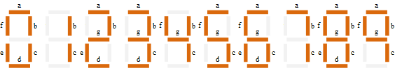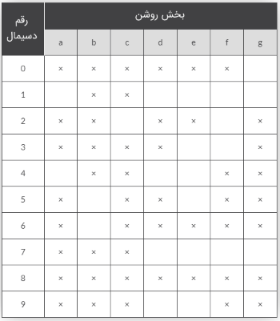

شکل ۴: LED های مورد نیاز برای ارقام

شکل ۵: جدول درستی ارقام 0-9 در سون سگمنت

در سون سگمنت کاتد مشترک، همه کاتدها به یکدیگر متصل شده و با هم به منطق 0 یا زمین وصل می‌شوند. بنابراین، هر سگمنت را می‌توان با اعمال سیگنال HIGH یا 1 منطقی از طریق یک مقاومت محدود کننده به یکی از ترمینال‌های آند (a تا g)، روشن کرد. شکل زیر، نمایشگر سون سگمنت کاتد مشترک را نشان می‌دهد.

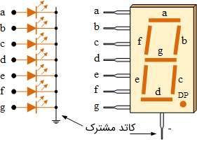

شکل۶ : نمایش ساختار 7-seg در پایه کاتد

در سون سگمنت آند مشترک، همه آندها به یکدیگر متصل شده و با هم به منطق 1 وصل می‌شوند. بنابراین، هر سگمنت را می‌توان با اعمال سیگنال LOW یا 0 منطقی از طریق یک مقاومت محدود کننده به یکی از ترمینال‌های کاتد (a تا g) روشن کرد. شکل زیر، نمایشگر سون سگمنت آند مشترک را نشان می‌دهد.

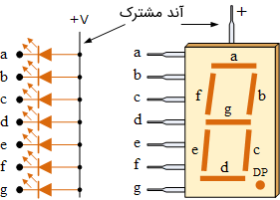

شکل۷ : نمایش ساختار 7-seg در پایه آند